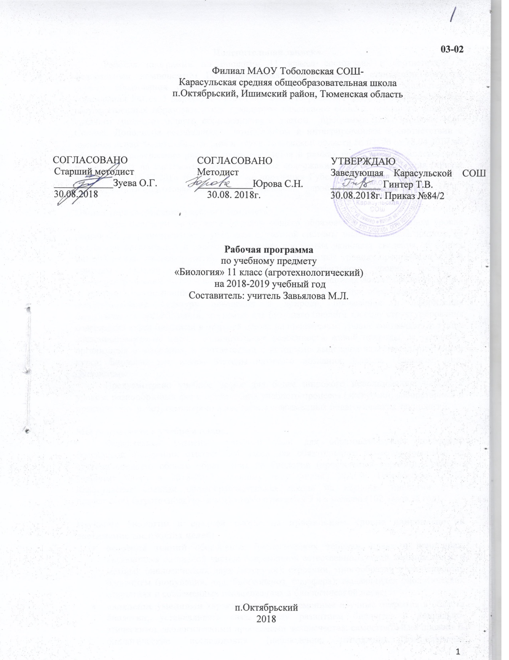

**Пояснительная записка.**

Рабочая программа по биологии 11 класса составлена в соответствии с федеральным компонентом Государственных образовательных стандартов среднего общего образования (профильный уровень) по биологии (Приказ Министерства образования РФ от 5 марта 2004 г. №1089 «Об утверждении федерального компонента государственных образовательных стандартов начального общего, основного общего и среднего (полного) общего образования») с учетом программы В.Б. Захарова, Н.И. Сонина. Дополнена региональным компонентом и интегрированием в соответствии с письмом департамента образования и науки Тюменской области № 02596 от 18.04.2017 об обновлении содержания ряда учебных предметов в рамках реализации Комплекса мер, направленных на систематическое обновление содержания общего образования (приказ МОН РФ от 15.12.2016 №1598), а также поручения Губернатора Тюменской области о необходимости подготовки инженерно-технических кадров для развития региона.

**Общая характеристика учебного предмета:**

Курс биологии на ступени среднего общего образования на профильном уровне направлен на формирование у учащихся целостной системы знаний о живой природе, её системной организации и эволюции, поэтому программа включает сведения об общих биологических закономерностях, проявляющихся на разных уровнях организации живой природы. Основу отбора содержания на профильном уровне составляет знаниецентрический подход, в соответствии с которым учащиеся должны освоить знания и умения, составляющие достаточную базу для продолжения образования в ВУЗе, обеспечивающие культуру поведения в природе, проведения и оформления биологических исследований, значимых для будущего биолога. Основу структурирования содержания курса биологии в старшей школе на профильном уровне составляют ведущие системообразующие идеи – отличительные особенности живой природы, ее уровневая организация и эволюция, в соответствии с которыми выделены содержательные линии курса: Биология как наука. Методы научного познания; Клетка; Организм; Вид; Экосистемы.

Предусмотрено учебное время для более широкого использования, наряду с уроком, разнообразных форм организации учебного процесса (экскурсий, лабораторных и практических работ, семинаров) и внедрения современных педагогических технологий.

**Место предмета в учебном плане.**

Федеральный базисный учебный план для образовательных учреждений Российской Федерации отводит 204 часов для обязательного изучения биологии на ступени среднего общего образования по биологии (профильный уровень). Согласно учебному плану в 2018-2019 учебному году филиал МАОУ Тоболовская СОШ-Карасульская средняя общеобразовательная школа на изучение биологии в 11 профильном (агротехнологическом) классе отводится 3 ч в неделю (102 часов за год).

**Изучение биологии в средней школе на профильном уровне направлено на достижение следующих целей:**

* **освоение знаний** обосновных биологических теориях, идеях и принципах, являющихся составной частью современной естественнонаучной картины мира; о методах биологических наук (экологии); строении, многообразии и особенностях биосистем (популяция, вид, биогеоценоз, биосфера); выдающихся биологических открытиях и современных исследованиях в биологической науке;
* **овладение умениями** характеризовать современные научные открытия в области биологии; устанавливать связь между развитием биологии и социально-этическими, экологическими проблемами человечества; самостоятельно проводить биологические исследования (наблюдение, измерение, эксперимент, моделирование) и грамотно оформлять полученные результаты; анализировать и использовать биологическую информацию; пользоваться биологической терминологией и символикой;
* **развитие** познавательных интересов, интеллектуальных и творческих способностей в процессе изучения проблем современной биологической науки; проведения экспериментальных исследований, решения биологических задач, моделирования биологических объектов и процессов;
* **воспитание** убежденности в возможности познания закономерностей живой природы, необходимости бережного отношения к ней, соблюдения этических норм при проведении биологических исследований;
* **использование приобретенных знаний и умений в повседневной жизни** для оценки последствий своей деятельности по отношению к окружающей среде, собственному здоровью; выработки навыков экологической культуры.

**Учебно-методический комплект утвержден приказом заведующей** филиалом МАОУ Тоболовская СОШ-Карасульская средняя общеобразовательная школа от 30.05 2018 №65/2:

1. Программа среднего (полного) общего образования по биологии 10 - 11 классы (профильный уровень). Авторы: В.Б. Захаров, Н.И. Сонин. М.: Дрофа, 2011.
2. В. Б.Захаров, С. Г, Мамонтов, В.И. Сивоглазов. Общая биология. 10 -11 классы Учебник для общеобразовательных учреждений. М.: Дрофа, 2004.
3. Т. А. Козлова, Н. И. Сонин. Методическое пособие к учебнику В. Б. Захарова и др. «Общая биология», 10-11 класс. М.: Дрофа, 2010.

**Тематическое планирование**

|  |  |  |  |  |  |  |
| --- | --- | --- | --- | --- | --- | --- |
| №  п/п | Раздел, тема | Количество часов | В том числе | | | |
| Лабораторные работы | Практические работы | Экскурсии | Контрольные Обобщающие |
|  | **Вид** | 65 | 6 | 10 | 1 | 7 |
|  | **Экосистемы** | 36 | 1 | 10 |  | 1 |
|  | **Итоговая контрольная работа** | 1 |  |  |  | 1 |
|  | **Итого** | **102** | **7** | **20** | **1** | **9** |

**Содержание тем учебного курса.**

**Вид (65 часов).**

Доказательства эволюции живой природы. Биогенетический закон. Закон зародышевого сходства.

Развитие эволюционных идей. Значение работ К.Линнея, учения Ж.-Б.Ламарка, эволюционной теории Ч.Дарвина. Вид, его критерии. Популяция – структурная единица вида. Учение Ч.Дарвина об эволюции. Роль эволюционной теории в формировании современной естественнонаучной картины мира. Движущие силы эволюции. Формы естественного отбора. Взаимосвязь движущих сил эволюции. Синтетическая теория эволюции. Популяция – элементарная единица эволюции. Элементарные факторы эволюции. Исследования С.С.Четверикова. *Закономерности наследования признаков в популяциях разного типа. Закон Харди-Вайнберга.[1]* Результаты эволюции. Формирование приспособленности к среде обитания. Образование новых видов. Способы видообразования. Сохранение многообразия видов как основа устойчивости биосферы.

Микро- и макроэволюция. *Формы эволюции (дивергенция, конвергенция, параллелизм).* Пути и направления эволюции (А.Н. Северцов, И.И.Шмальгаузен). Причины биологического прогресса и биологического регресса.

Отличительные признаки живого. Гипотезы происхождения жизни на Земле. *Этапы эволюции органического мира на Земле.* Основные ароморфозы в эволюции растений и животных. Гипотезы происхождения человека. Этапы эволюции человека. Происхождение человеческих рас. *Критика расизма и социального дарвинизма.*

**Проведение биологических исследований:** выявление ароморфозов, идиоадаптаций, приспособлений к среде обитания у организмов; наблюдение и описание особей вида по морфологическому критерию; сравнительная характеристика разных видов одного рода по морфологическому критерию, искусственного и естественного отбора, форм естественного отбора, способов видообразования, микро- и макроэволюции, путей и направлений эволюции; анализ и оценка различных гипотез возникновения жизни на Земле, происхождения человека и формирования человеческих рас.

**Актуальная тематика для региона:** Местные виды растений, животных и грибов (урок № 15).Многообразие популяций Тюменской области (урок № 18).Приспособленность организмов к совместному проживанию в окрестностях села (урок № 24). Охраняемые виды Тюменской области (урок № 30).Причины сокращения видов в регионе (урок № 33). Народы Тюменской области (урок № 62).

**Экосистемы (36 часов).**

Экологические факторы, *общие закономерности их влияния на организмы. Закон оптимума. Закон минимума. Биологические ритмы. Фотопериодизм.*

Понятия «биогеоценоз» и «экосистема». Видовая и пространственная структура экосистемы. Компоненты экосистемы.

Пищевые связи в экосистеме. Трофические уровни. *Типы пищевых цепей*. Правила экологической пирамиды. Круговорот веществ и превращения энергии в экосистеме. Саморегуляция в экосистеме. Устойчивость и динамика экосистем. *Стадии развития экосистемы. Сукцессия*.

Биосфера – глобальная экосистема. Учение В.И. Вернадского о биосфере. Особенности распределения биомассы на Земле. Биологический круговорот. *Биогенная миграция атомов.* Эволюция биосферы. Глобальные антропогенные изменения в биосфере. Проблема устойчивого развития биосферы.

**Проведение биологических исследований:** наблюдение и выявление приспособлений у организмов к влиянию различных экологических факторов, абиотических и биотических компонентов экосистем (на отдельных примерах), антропогенных изменений в экосистемах своей местности; составление схем переноса веществ и энергии в экосистемах (пищевых цепей и сетей); сравнительная характеристика экосистем и агроэкосистем; описание экосистем и агроэкосистем своей местности (видовая и пространственная структура, сезонные изменения, наличие антропогенных изменений); исследование изменений в экосистемах на биологических моделях (аквариум); решение экологических задач; с*оставление схем круговоротов углерода, кислорода, азота;* анализ и оценка глобальных антропогенных изменений в биосфере.

**Актуальная тематика для региона:** Типичные экосистемы Ишимского района (урок № 74). Антропогенные изменения в экосистемах своей местности (урок № 85). Экосистемы своей местности (видовая и пространственная структура, сезонные изменения, наличие антропогенных изменений) (урок № 87). Типичные агроценозы региона (урок № 88). Агроэкосистемы своей местности (видовая и пространственная структура, сезонные изменения, наличие антропогенных изменений) (урок № 89). Анализ публикаций в СМИ по экологическим проблемам области и района (урок № 96).

**Итоговая контрольная работа** за курс общей биологии: «Эволюционное учение. Основы экологии». **(1 час).**

**Требования к уровню подготовки выпускников**

**В результате изучения биологии на профильном уровне ученик должен**

**знать/понимать**

* **основные положения** биологических теорий (синтетическая теория эволюции, теория антропогенеза); учений (о путях и направлениях эволюции; Н.И. Вавилова о центрах многообразия и происхождения культурных растений; В.И. Вернадского о биосфере); сущность законов (гомологических рядов в наследственной изменчивости; зародышевого сходства; биогенетического); закономерностей (изменчивости); правил (экологической пирамиды); гипотез (сущности и происхождения жизни, происхождения человека);
* **строение биологических объектов:** вида и экосистем (структура);
* **сущность биологических процессов и явлений**: действие искусственного, движущего и стабилизирующего отбора, географическое и экологическое видообразование, влияние элементарных факторов эволюции на генофонд популяции, формирование приспособленности к среде обитания, круговорот веществ и превращения энергии в экосистемах и биосфере, эволюция биосферы;
* **современную биологическую терминологию и символику**;

**уметь**

* **объяснять:** роль биологических теорий, идей, принципов, гипотез в формировании современной естественнонаучной картины мира, научного мировоззрения; единство живой и неживой природы, родство живых организмов, используя биологические теории, законы и правила; взаимосвязи организмов и окружающей среды; причины эволюции видов, человека, биосферы, единства человеческих рас, наследственных и ненаследственных изменений, устойчивости, саморегуляции, саморазвития и смены экосистем, необходимости сохранения многообразия видов;
* **устанавливать взаимосвязи** движущих сил эволюции; путей и направлений эволюции;
* **решать** задачи разной сложности по биологии;
* **составлять схемы** пути переноса веществ и энергии в экосистемах (цепи питания, пищевые сети);
* **описывать** особей вида по морфологическому критерию, экосистемы и агроэкосистемы своей местности;
* **выявлять** приспособления у видов к среде обитания, ароморфозы и идиоадаптации у растений и животных, отличительные признаки живого (у отдельных организмов), абиотические и биотические компоненты экосистем, взаимосвязи организмов в экосистеме, источники мутагенов в окружающей среде (косвенно), антропогенные изменения в экосистемах своего региона;
* **исследовать** биологические системы на биологических моделях (аквариум);
* **сравнивать** биологические объекты (экосистемы и агроэкосистемы), процессы и явления (формы естественного отбора; искусственный и естественный отбор; способы видообразования; макро- и микроэволюцию; пути и направления эволюции) и делать выводы на основе сравнения;
* **анализировать и оценивать** различные гипотезы сущности жизни, происхождения жизни и человека, человеческих рас, глобальные антропогенные изменения в биосфере, этические аспекты современных исследований в биологической науке;
* **осуществлять самостоятельный поиск биологической информации** в различных источниках (учебных текстах, справочниках, научно-популярных изданиях, компьютерных базах, ресурсах Интернета) и применять ее в собственных исследованиях;
* **использовать приобретенные знания и умения в практической деятельности и повседневной жизни** для:
* грамотного оформления результатов биологических исследований;
* обоснования и соблюдения правил поведения в окружающей среде,
* определения собственной позиции по отношению к экологическим проблемам, поведению в природной среде.

**Список дополнительной литературы:**

1. Айла Ф., Кайгер Дж. Современная генетика. Т. 1-3. М.: Мир, 1987.
2. Биология: Школьная инциклопедия. М.: Большая Российская энциклопедия, 2004.
3. Воробьёв Ф.И. Эволюционное учение: вчера, сегодня… М.: Просвещение, 1995.
4. Иорданский, Н. Н. Эволюция жизни. - М.: Академия, 2001 г.
5. Медников, Б. М. Биология. Формы и уровни жизни. - М.: Просвещение, 2006 г.
6. Энциклопедия для детей. Т. 2. Биология. - 5-е изд., перераб. и доп. / глав. ред. М. Д. Аксенова. -М.: Аванта+, 1998 г.
7. Яблоков А.В. Юсуфов А.Г. Эволюционное учение (дарвинизм). 4-е изд. М.: высшая школа, 1998.

**Интернет-ресурсы по биологии и экологии:**

1. <http://www.herba.msu.ru>
2. [http://www.biodat.ru](http://www.biodat.ru/)
3. [http://www.floranimal.ru](http://www.floranimal.ru/)
4. [http://www.forest.ru](http://www.forest.ru/)
5. [http://www.darwin.museum.ru](http://www.darwin.museum.ru/)
6. [http://www.livt.net](http://www.livt.net/)
7. [http://plant.geoman.ru](http://plant.geoman.ru/)
8. [http://www.nature.ok.ru](http://www.nature.ok.ru/)
9. [http://evolution.powernet.ru](http://evolution.powernet.ru/)

**График лабораторных и практических работ**

|  |  |  |  |
| --- | --- | --- | --- |
| **№ п/п** | **№ урока** | **Тема** | **Дата** |
|  | 12 | **Лабораторная работа №1:** «Выявление изменчивости у особей одного вида». | 27.09 |
|  | 14 | **Практическая работа №1:** «Сравнительная характеристика естественного и искусственного отбора». | 03.10 |
|  | 16 | **Лабораторная работа №2:** «Наблюдение и описание особей вида по морфологическому критерию». | 08.10 |
|  | 17 | **Лабораторная работа №3:**«Сравнительная характеристика особей разных видов одного рода по морфологическому критерию». | 10.10 |
|  | 22 | **Практическая работа №2:** «Сравнение процессов движущего и стабилизирующего отбора». | 22.10 |
|  | 26 | **Лабораторная работа №4:** «Выявление приспособлений у организмов к среде обитания». | 08.11 |
|  | 28 | **Практическая работа №3:** «Сравнение процессов экологического и географического видообразования». | 14.11 |
|  | 29 | **Экскурсия №1:** «Причины многообразия видов в природе». | 15.11 |
|  | 35 | **Практическая работа №4:** «Сравнительная характеристика путей эволюции и направлений эволюции». | 28.11 |
|  | 36 | **Практическая работа №5:** «Выявление ароморфозов у растений». | 29.11 |
|  | 37 | **Лабораторная работа №5:** «Выявление идиоадаптаций у растений». | 03.12 |
|  | 38 | **Практическая работа №6:** «Выявление ароморфозов у животных». | 05.12 |
|  | 39 | **Лабораторная работа №6:** «Выявление идиоадаптаций у животных». | 06.12 |
|  | 41 | **Практическая работа №7:** «Сравнительная характеристика микро- и макроэволюции». | 12.12 |
|  | 46 | **Практическая работа №8:** «Анализ и оценка различных гипотез возникновения жизни». | 24.12 |
|  | 61 | **Практическая работа №9:** «Анализ и оценка различных гипотез происхождения человека». | 11.02 |
|  | 63 | **Практическая работа №10:** «Анализ и оценка различных гипотез формирования человеческих рас». | 14.02 |
|  | 68 | **Практическая работа №11:** «Выявление биотических и абиотических компонентов экосистемы». | 25.02 |
|  | 70 | **Лабораторная работа №7:** «Наблюдение и выявление приспособлений у организмов к влиянию различных экологических факторов». | 28.02 |
|  | 77 | **Практическая работа №12:** «Составление схем переноса веществ и энергии в экосистемах (пищевых цепей и сетей)». | 14.03 |
|  | 82 | **Практическая работа №13:** «Исследование изменений в экосистемах на биологических моделях (аквариум)». | 03.04 |
|  | 85 | **Практическая работа №14:** «Выявление антропогенных изменений в экосистемах своей местности». | 10.04 |
|  | 87 | **Практическая работа №15:** Описание экосистем своей местности (видовая и пространственная структура, сезонные изменения, наличие антропогенных изменений). | 15.04 |
|  | 89 | **Практическая работа №16:** «Описание агроэкосистем своей местности (видовая и пространственная структура, сезонные изменения, наличие антропогенных изменений)». | 18.04 |
|  | 90 | **Практическая работа №17:** «Сравнительная характеристика природных экосистем и агроэкосистем». | 22.04 |
|  | 95 | **Практическая работа №18:** «Составление схем круговоротов углерода, кислорода, азота». | 08.05 |
|  | 97 | **Практическая работа №19:** «Анализ и оценка глобальных антропогенных изменений в биосфере». | 15.05 |
|  | 99 | **Практическая работа №20:** «Решение экологических задач». | 20.05 |

**Актуальная тематика для региона:**

|  |  |  |  |
| --- | --- | --- | --- |
| **№ п/п** | **№ урока** | **Тема урока.** | **Дата.** |
|  | 15 | Местные виды растений, животных и грибов. | 04.10 |
|  | 18 | Многообразие популяций Тюменской области. | 11.10 |
|  | 24 | Приспособленность организмов к совместному проживанию в окрестностях села. | 25.10 |
|  | 30 | Охраняемые виды Тюменской области. | 16.11 |
|  | 33 | Причины сокращения видов в регионе. | 22.11 |
|  | 62 | Народы Тюменской области. | 13.02 |
|  | 74 | Типичные экосистемы Ишимского района. | 07.03 |
|  | 85 | Антропогенные изменения в экосистемах своей местности (практическая работа №14). | 10.04 |
|  | 87 | Экосистемы своей местности (видовая и пространственная структура, сезонные изменения, наличие антропогенных изменений (практическая работа №15). | 15.04 |
|  | 88 | Типичныеагроценозы региона. | 17.04 |
|  | 89 | Агроэкосистемы своей местности (видовая и пространственная структура, сезонные изменения, наличие антропогенных изменений) (практическая работа №16). | 18.04 |
|  | 96 | Анализ публикаций в СМИ по экологическим проблемам области и района. | 13.05 |

**График контрольных работ**

|  |  |  |  |
| --- | --- | --- | --- |
| **№ п/п** | **№**  **урока** | **Контрольная работа** | **Дата** |
|  | 8 | Контрольная работа №1 по темам: «Доказательства эволюции», «Развитие эволюционных идей в додарвиновский период». | 19.09 |
|  | 23 | Контрольная работа №2 по теме: «Основные положения эволюционного учения Ч.Дарвина». | 24.10 |
|  | 31 | Контрольная работа№3 по теме: «Микроэволюция». | 19.11 |
|  | 42 | Контрольная работа №4 по теме: «Макроэволюция». | 13.12 |
|  | 47 | Контрольная работа №5 по теме: «Происхождение жизни на Земле». | 26.12 |
|  | 54 | Контрольная работа№6 по теме: «Развитие жизни на Земле». | 24.01 |
|  | 65 | Контрольная работа №7 по теме: «Происхождение человека». | 20.02 |
|  | 83 | Контрольная работа №8 по теме: «Основы экологии». | 04.04 |
|  | 101 | Итоговая контрольная работа за курс общей биологии: «Эволюционное учение. Основы экологии». | 22.05 |

1. Курсивом в тексте выделен материал, который подлежит изучению, но не включается в Требования к уровню подготовки выпускников.